МКОО «Ахмедкентская СОШ»

Всероссийский урок «Арктика – фасад России»
на тему:

"Арктика. Удивительный мир Арктической пустыни"

Провел: учитель истории
Шахбанов М.М.
.

2017г.
МКОО «Ахмедкентская СОШ» по поручению Департамента государственной политики в сфере общего образования Минобрнауки России (далее – Департамент) сообщает о проведении тематического урока «Арктика – фасад России» (далее – Урок) в рамках Всероссийского образовательного проекта «Большая арктическая экспедиция».
Проведение Урока приурочено к одной из важнейших дат в истории освоения Арктики: 21 мая 2017 г. исполнится 80 лет со дня организации первой российской дрейфующей экспедиции «Северный полюс» под руководством легендарного полярника И.Д.Папанина. В школе был проведён Всероссийский урок «Арктика – фасад России» в 8 классе учителем истории Шахбановым М.М
Цель урока: повышение осведомленности обучающихся об Арктике – её природе, истории исследования и освоения, задачах современного освоения; привлечения внимания обучающихся к изучению этого региона России, к самостоятельному изучению замечательных страниц истории географического открытия и освоения этого экстремального по природным условиям района Земли, а также вовлечение в занятия физической культурой и спортом.
Ход урока
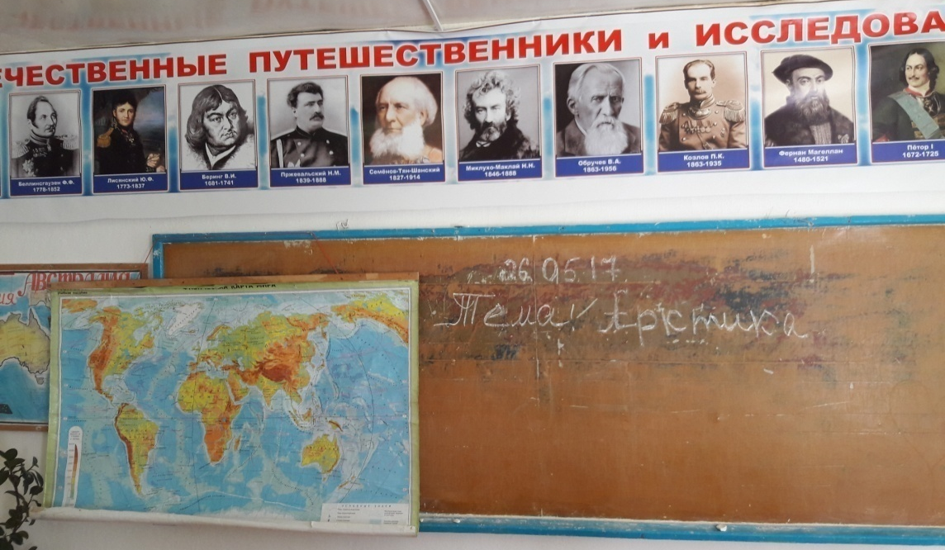
Расположение Арктического региона.
Арктика – северная полярная область Земли, включающая Севеpный Ледовитый океан и его моpя: Гpенландское, Баpенцево, Каpское, Лаптевых, Восточно-Сибирское, Чукотское и Бофоpта, а также море Баффина, залив Фокс-Бейсин, многочисленные пpоливы и заливы Канадского Аpктического архипелага, северные части Тихого и Атлантического океанов; Канадский Аpктический аpхипелаг, Гpенландию, Шпицбеpген, Землю Фpанца-Иосифа, Hовую Землю, Севеpную Землю, Hовосибиpские острова и о. Вpангеля, а также северные побережья материков Евразия и Северная Америка.
Слово "Арктика" имеет греческое происхождение и означает "страна большого медведя" – по созвездию Большой Медведицы. Долгое время Арктика считалась территорией, не приспособленной для жизни людей («мёртвая земля»), непроходимой ни водным, ни наземным путём.
В чем особенности климата Арктики.
Климат в Арктике очень суровый. Ледяной и снежный покровы держатся почти весь год. Зимой здесь долгая полярная ночь (на 75° с. ш. – 98 суток; на 80° с. ш. – 127 суток; в районе полюса – полгода). Это очень суровое время года. Температура понижается до -40 °C и ниже, дуют сильные ураганные ветры, часты бураны. Летом – круглосуточное освещение, но тепла мало, почва не успевает полностью оттаять. Температура воздуха чуть выше 0 °С. Небо часто затянуто серыми облаками, идет дождь (нередко со снегом), из-за сильного испарения воды с поверхности океана образуются густые туманы Уже в августе столбик термометра не поднимается выше 0 °С. Весна и осень очень короткие.
По данным исследований температура в Арктике повышается в два раза быстрей, чем в остальном мире.
Это может привести к вымиранию многих видов растительности и животных в регионе.
Исследование Арктики.
Северный полюс издавна привлекал внимание путешественников и исследователей, которые, преодолевая неимоверные трудности, проникали все дальше и дальше на север,открывали холодные арктические острова и архипелаги и наносили их на карту.
Это были представители разных народов мира: американцы Джон Франклин и Роберт Пири, голландец Вильям Баренц, норвежцы Фритьоф Нансен и Руаль Амундсен, итальянец Умберто Нобиле и многие другие, чьи имена навечно остались в названиях островов, гор, ледников, морей. Среди них и наши соотечественники: Федор Литке, Семен Челюскин, братья Лаптевы, Георгий Седов, Владимир Русанов.
В советское время исследованию и практическому освоению Северного морского пути было придано значение государственной важности. 10 марта 1921 г. Ленин подписал декрет о создании Плавучего морского научно исследовательского института. Начиная с 1923 г. в течение всего лишь десяти лет на побережье и островах Северного Ледовитого океана было построено 19 полярных радиометеорологических станций.
Вскоре Россия стала лидером в освоении и исследовании Северного полюса.
Россия – первая и единственная страна, использующая так называемые дрейфующие полярные станции. Каждая такая станция представляет собой установленный на дрейфующей арктической льдине комплекс станционных домиков, в которых живут участники экспедиций, и необходимого оборудования.. Благодаря существованию дрейфующих станций российские учёные получили возможность исследовать Арктику круглый год.
Первая дрейфующая экспедиция под названием “Северный полюс” была высажена у полюса 21 мая 1937 года.
В сентябре 2005 на освоение Арктики отправилась экспедиция “Северный полюс-34”.
Сейчас в Арктике с участием России работают больше десятка международных экспедиций
Интерес к участию в активном освоении арктической зоны проявляют все больше государств. Это связано с изменением глобального климата, открывающим новые возможности для налаживания регулярного судоходства в Северном Ледовитом океане, а также больший доступ к полезным ископаемым этого обширного региона.
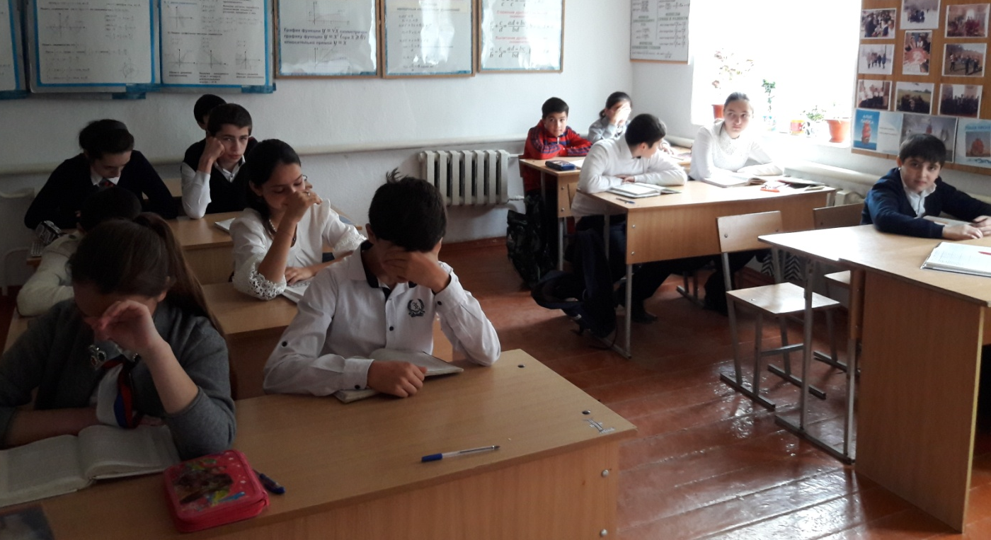
Групповая работа для географов.
Определить погодные условия, географическое расположение Арктики.
Арктика – это огромное пространство….(Северного Ледовитого) океана, с… (морями) и …(островами). Солнце направляет на это пространство ….(косые) лучи. Оно… (светит), но не …(греет).Зимой в Арктике …(полярная ночь). Темноту освещают: луна, звёзды и… (Северное сияние). Дуют… (ветры), бушует … (пурга). Температура опускается до…(минус шестидесяти)градусов. Летом в Арктике …(полярный день), но…(тепла) тоже нет. Это зависит от географического… (положения) арктической зоны. Температура лишь на…(несколько градусов) выше…(нуля).
Проведена групповая работа для зоологов.
Животных Арктической зоны кормит …(море). Морскими водорослями питаются …(рачки), а ими …(рыбы). Основная пища птиц и животных – это …(рыба).На скалистых берегах собираются…(чайки),…(кайры) и…(гагарки), здесь они выводят… (потомство). Птиц с необычными клювами называют …(тупики). Все звери прекрасные…(пловцы). От холода их защищает …(слой жира). Это …(моржи) и… (тюлени).На тюленей охотятся …(белые медведи). У них длинная густая шерсть …(белого) цвета и …(широкие) лапы, чтобы удобнее было … (передвигаться по льду и снегу).
Государственный заповедник Остров Врангеля
Государственный природный заповедник Остров Врангеля занимает 2,2 млн.гектаров. (Слайд 3). Заповедник организован в 1975 г.. В него входят острова Врангеля и Геральда в Северном Ледовитом океане, на стыке Восточно-Сибирского и Чукотского морей.. От материка о.Врангеля отделен неглубоким проливом Лонга шириной 24 км.
О.Врангеля – роддом для белых медведей. Каждый год под снегом рождается около 200 белых медвежат, единственное место нашей страны, где гнездятся красивейшие, редкие птицы белые гуси. Их гнездовья находятся под строгой охраной.В этом заповеднике самые крупные скопления моржей .Еще одно интересное животное – овцебык. Этот зверь в далеком прошлом обитал на территории нашей страны. А сейчас ученые снова поселили его на острове Врангеля.В Российской Арктике находится 10 тыс. белых медведей. Это 1/3 всех белых медведей Земного шара
Овцебык. (Cлайд 5).
На острове Врангеля их более пятисот. 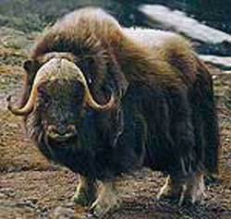
Ценятся изделия из шерсти овцебыка. Один свитер стоит более 1000 долларов. Он не имеет износа.
- Моржи – удивительные жители северных пустынь. (Слайд 6).
Жир составляет 20–25 % от всего тела. В день морж съедает 50–100 кг корма.
Длинные толстые усы-вибриссы служат для обследования дна в поисках корма.2 мощных бивня – разросшиеся верхние клыки. Из них делают ручки ножей, застежки, украшения. Английский промышленник Беннет в 1606 г. убил ради клыков 700 моржей за 6 часов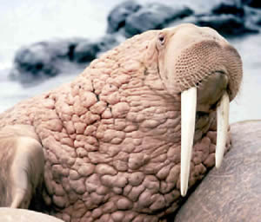
- Копытный лемминг. (Слайд 7).
Широко распространен в Арктике и составляет ключевое звено в цепи питания.
- Песцы. (Слайд 7).
Любимая еда – лемминги и гусиные яйца. 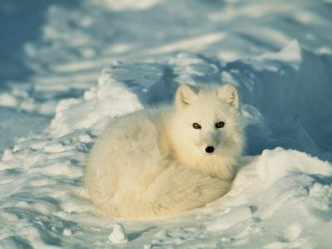

- Остров Врангеля – единственное место в нашей стране, где гнездятся красивейшие редкие птицы – белые гуси. (Слайд 8).
Растительный мир Арктики.
Органический мир Полярных пустынь предельно обеднен из-за низких летних температур, малого количества осадков, слабого протаивания мерзлоты, краткого вегетационного периода. Здесь отсутствуют многие, даже арктические виды флоры и фауны. Число видов цветковых, например, сокращается до 50, их здесь вдвое меньше, чем в арктических, и в 4 раза меньше, чем в типичных тундрах. Нет уже не только кустарников, но и кустарничков. В разнотравье евразиатских Полярных пустынь доминируют мхи и лишайники тоже в обедненном составе. Почти повсеместно, независимо от ландшафта, развиты сходные по составу и структуре сообщества: растительная дернина в узких трещинах между полигонами, рассеянные по площади голого грунта подушки мхов и лишайников, мелкие куртинки камнеломок, крупок и маков. (Слайд 10). Они растут разреженно, покрывая голые грунты менее чем на 20%. В Полярных пустынях очень низка продуктивность растений, замедлены процессы разложения, отсутствует торфонакопление, процесс почвообразования заторможен. Жизнь сосредоточена у поверхности грунта, в узкой пленке до 25 см.
Проведена групповая работа для ботаников .
- На островах прямо на голых… (камнях) встречаются …(лишайники), они очень …(малы). Также приспособились к жизни на камнях… (мхи, и… (полярные маки).В толще воды, не покрытой … (льдом), большое количество …(планктонных растений водорослей.
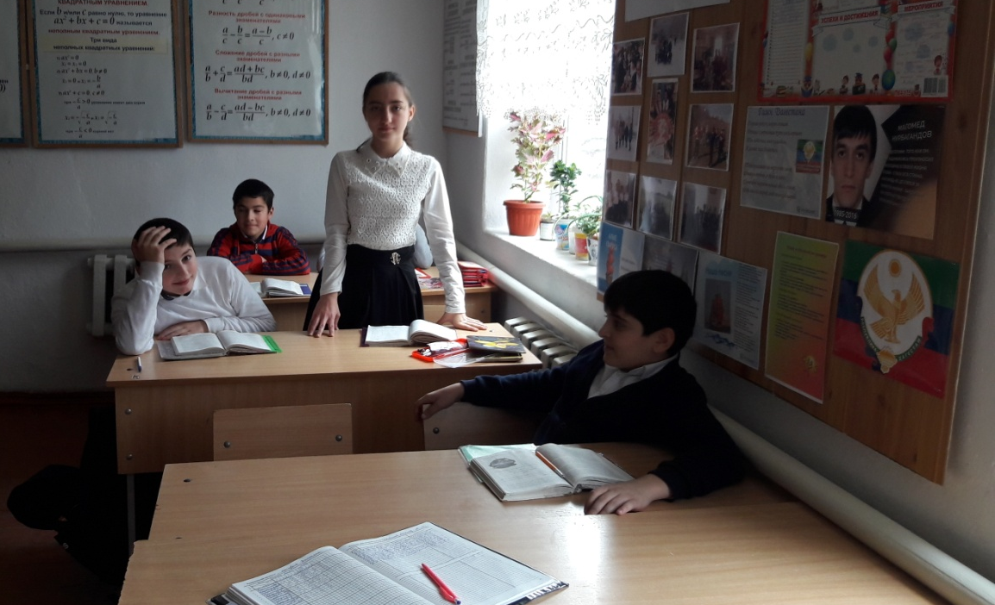
Прошла заочная экскурсия, на которой познакомились с растительным миром. (Слайд 9).

Закрепление урока
Викторина “Знаешь ли ты Арктику”.
1. Как с греческого переводится слово “ Арктика?”
2. Современник мамонта, доживший до наших дней в самых диких местах Северной Америки и Гренландии?
3. Почему северные олени пасутся ближе к морю?
4. Назовите полярного грызуна, который питается мхом и травой, зимой живет под снегом
5. Почему места скопления птиц называют “ птичьими базарами?”
6. Почему один из видов тюленей, обитающий в Северном Ледовитом океане, назван “ морским зайцем?”
7. Приведите примеры приспособлений растений к холоду в период роста и развития?
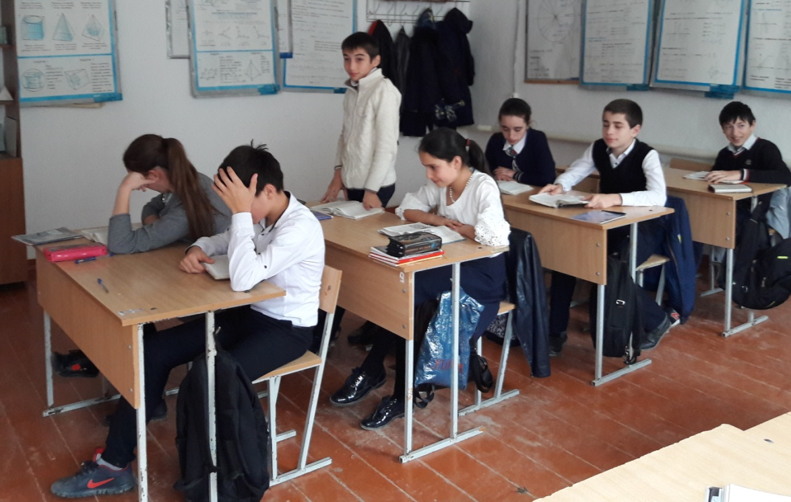
8. Какую отрицательную и положительную роль играет снеговой покров для растений Арктики?
9. Какие последствия губительны для морских птиц при разливах нефти?
10. Какая рыба, вмерзая в лед, долгое время может оставаться живой?
11. Какие две особенности характерны для обитателей северных морей?
12. Почему белые медведи не употребляют в пищу пингвинов?
13. Назовите гигантов, обитающих в северных морях?
Рефлексия
Достигли ли мы поставленной цели?
Продолжить фразу: сегодня на уроке я узнал…, научился…
Работа вместе с ребятами помогла мне…
Новые знания пригодятся мне…
Но вот и всё, урок к концу подходит,
Итог урока

И, мысленно, вновь я средь белых сугробов,
Что намело после сильной пурги:
Дети со смехом тонут в снежных заносах;
Прошёл вездеход подняв тучу пыльцы.
Море сияет как белый кристалл.
Ветер, шурша, тащит белые струи.
Наст под ногами словно металл.
День передышки и снова задует.
Чем же мне дорог суровый сей край,
Где все двенадцать месяцев холод?
Здесь, где пурга может дуть целый май,
И в информации чувствуешь голод:
Открытость пространства, открытость людей;
Причастность к истории этого края;
Здесь жизнь проверяет на прочность друзей,
И слёзы глотаем, порой их теряя.
Магия Арктики необъяснима.
Сколько об этом уж сказано слов.
Бледна и скупа, но всё же - красива.
Уехав на юг, к ней тянешься вновь.
Белые крылья совы в белом небе;
Белый медведь на торосистом льду;
Белые щёки немеющей кожи.
Вряд ли я в городе грязном найду.

